- 人才库管理
三个选项：新增人才、人才搜索、人才汇总。
（简述人才汇总：显示人才库总共有人才XX人，行业A XX人，行业B XX人，XX类岗位XX人等）

  - 候选人页面
1.1.1打开一个候选人页面，基本信息部分显示，以下图举例。
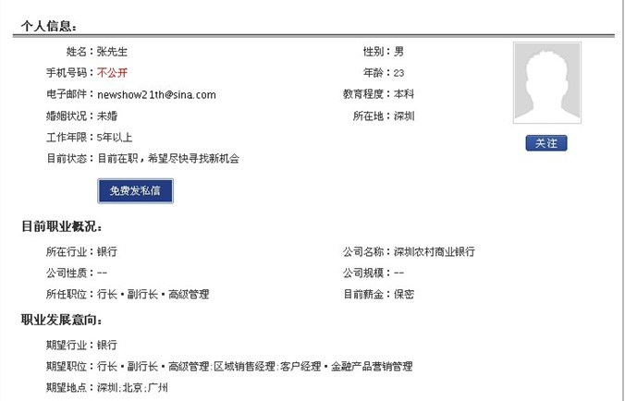

录入的基本信息包括：
人才编号，姓名，英文名，性别，婚姻状况，出生日期，出生地或户口，人才来源、
创建时间、现居地，曾居地，行业类别——现任职公司，职位类别——现任职位，
行业类别——曾任职公司，
职位类别——曾任职位。最高学历：中专、大专、本科、硕士、博士、博士后等。
联系方式：（家庭电话、公司电话、手机、邮箱，家庭地址）等。
候选人备注栏：（如候选人有过履历造假、出尔反尔之类的恶行、或是与系统里
另外的候选人档案重复、或是关于其家人或配偶等情况以作备注）。
若输入新的人才资料与系统已有的人才资料重复，即如果录入时手机或邮箱与
系统已有资料重复，那么系统应设提示功能用红色字标出“系统已有此候选人”。
并且一旦手机/邮箱重复，则无法录入！如下图：
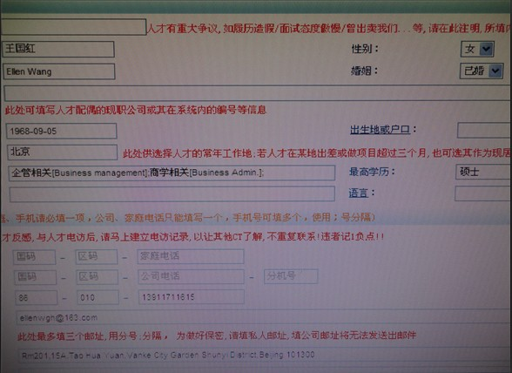

PS：在第一张图基础上作一定的补充和修改：
- “目前职业概况”改成“职业概况”，“公司名称”——现任职公司，“所任职位”——“现任职位”
- 增加“曾任职公司一” “曾任职公司二” “曾任职公司三”，增加对应的“曾任职位一”等，如下表举例。
曾任职公司一 | 曾任职位1，曾任职位2，… …
曾任职公司二 | 曾任职位1，曾任职位2，… …
曾任职公司三 | 曾任职位1，曾任职位2，… …

- 增加“新增工作经历”功能，若候选人跳槽需新增工作经历，那么选择“新增工作经历”后，“现任职公司”和“现任职位”自动对应变成“曾任职公司一”和“曾任职位1”。
- 若是候选人在同一家公司，只是更换了职位，那么则在现在公司下选择“新增职位”。
- 行业类别参照“猎聘网”网站，如下图。
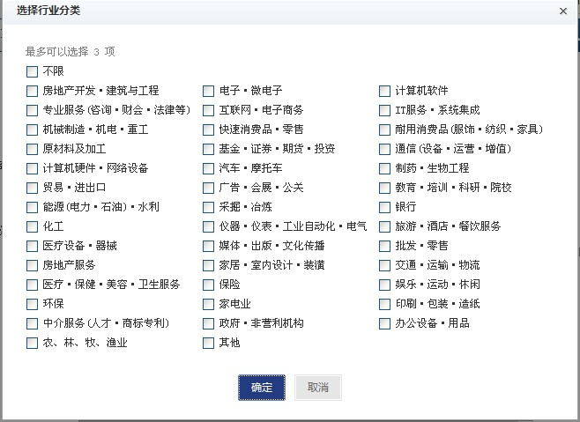

- 职能类别参照“猎聘网”网站，如下图：
- 销售类：
区域销售总监；销售总监；销售经理·销售主管；区域销售经理；渠道总监·分销总监；
渠道分销经理·渠道分销主管；售前支持经理·售前支持主管；售前支持工程师；
商务经理·商务主管、业务拓展(BD)经理、其他销售类

- 经营管理类：
首席执行官CEO·总裁·总经理；首席运营官COO；首席技术官CTO·首席信息官CIO；
首席财务官CFO；副总裁·副总经理；合伙人；总监·事业部总经理；总裁助理·总经理助理；
分公司经理·分支机构经理·办事处经理；部门经理；厂长·副厂长；店长；其他经营管理类
- 计算机软件
- 互联网
- 计算机硬件

- 金融类
- 市场·公关·媒介类
- 建筑·房地产·装饰装修·物业管理类
- 人力资源类
- 财务·审计·统计类
- 项目管理类
- 贸易·物流·采购·运输·仓储类
- 工厂生产类
- 电子·电器·通信技术类
- 美术·设计·创意类
- 质量管理类
- 工程·机械·仪器仪表类
- 文体·影视·写作·媒体类
- 保险类
- 生物·制药·化工·环保类
- 行政·后勤类
- 咨询·顾问类
- 客户服务类
- 法律类
- 科研类
- 医疗卫生·美容保健类
- 酒店·餐饮·旅游·服务类
- 电气·能源·动力类
- 教育·培训类
- 商业零售业
- 翻译类
- 其他类

1.2 简历
下半部分显示：则在同一页面以“简历1”“简历2”“推荐报告1”“推荐报告2”等如网页选项卡并列的形式可查看该候选人各个不同的简历和推荐报告。（我不会画图，所以截了网页多个选项卡的形式来举例）
“简历1”“简历2“显示的是一个候选人的多份不同简历。“推荐报告1”“推荐报告2”则是候选人被推荐多个项目的报告。需设置一个“新增简历”和“新增推荐报告”的功能。
简历和推荐报告均以只读的形式显示。

1.3 联系记录
联系类型 | 下分细项 | 项目 | 时间 | 联系记录 | 联系人
联系 | - 初步沟通  - 不适合淘汰  - 适合尝试推荐  - 人才放弃  - 人才推荐 | A项目 | （自动显示系统录入联系记录时的时间） |  | PM
面试 | - 一轮面试  - 二轮面试  - 三轮面试  - 多轮面试  - 终面 | A项目 | （自动显示系统录入联系记录时的时间） | 格式：  面试官：职位、姓名  面试时间、地点  联系记录： | PM
offer | - Offering  - 放弃offer  - 客户淘汰  - offer  - 担保期中  - 担保期离职  - 成功Offer！ | A项目 | （自动显示系统录入联系记录时的时间） |  | PM

1.4 候选人的项目记录：
即显示所有候选人参与的猎头项目记录，如张三曾被推荐到A客户公司CFO，B公司CFO等，
那么项目记录则显示：项目编号1 + A客户公司CFO；项目编号2 + B客户公司CFO。
可点击项目超链接转到该项目页面，查看候选人以前相关情况。

1.5 人才库搜索
人才库的搜索项，以录入人才资料时的各个细项为准，另外并设置“全文搜索”，支持多个关键字搜索。
搜索出来的页面显示以下几项：人才编号、中文名、英文名、现居地、现任职公司及现任职位，曾任职公司一及对应职位，曾任职公司二及对应职位。形式如下图：
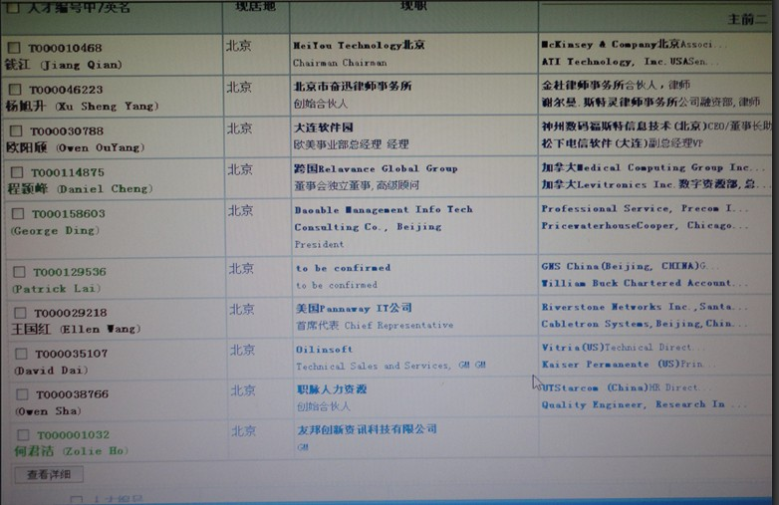

1.6 人才库加入项目的3种方式

- 通过搜索页面加入项目
搜索出候选人后，如下图，对于合适的候选人在其左上角有个框框点击，整个搜索页面的右上角设置“加入项目”按钮，点击“加入项目”则弹出项目列表，再选择对应项目（可多选）。这样则实现将批量候选人汇入项目的功能。


- 通过候选人页面加入项目
打开候选人页面确定候选人基本符合某项目要求，页面右上角设置“加入项目”则弹出项目列表。具体操作同上。

- 通过项目页面加入候选人
在项目管理中细述。

